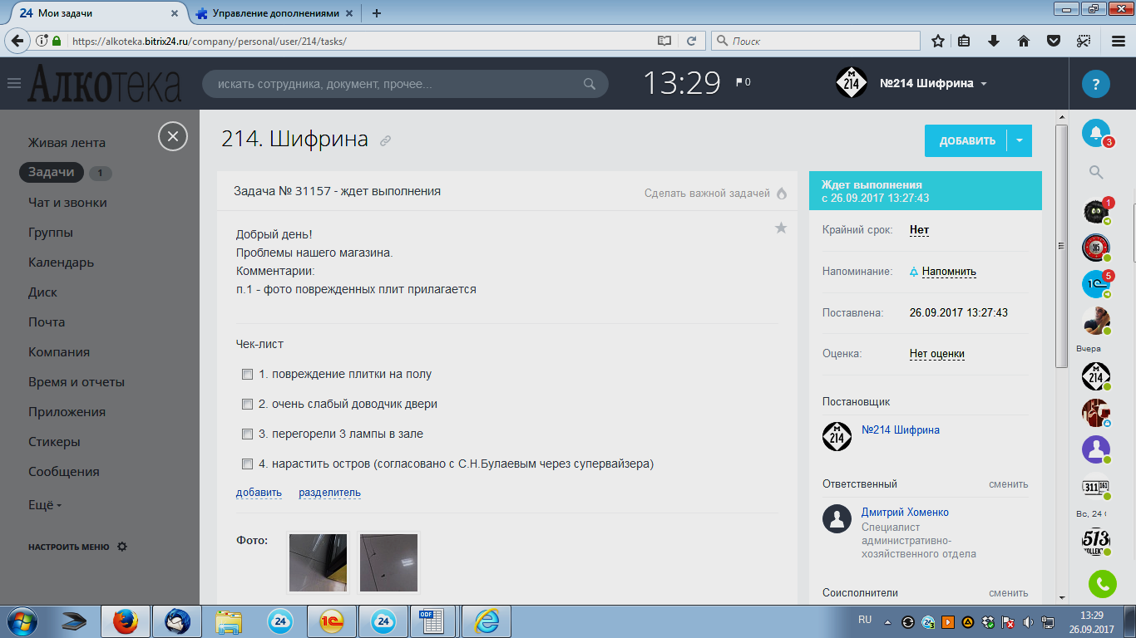
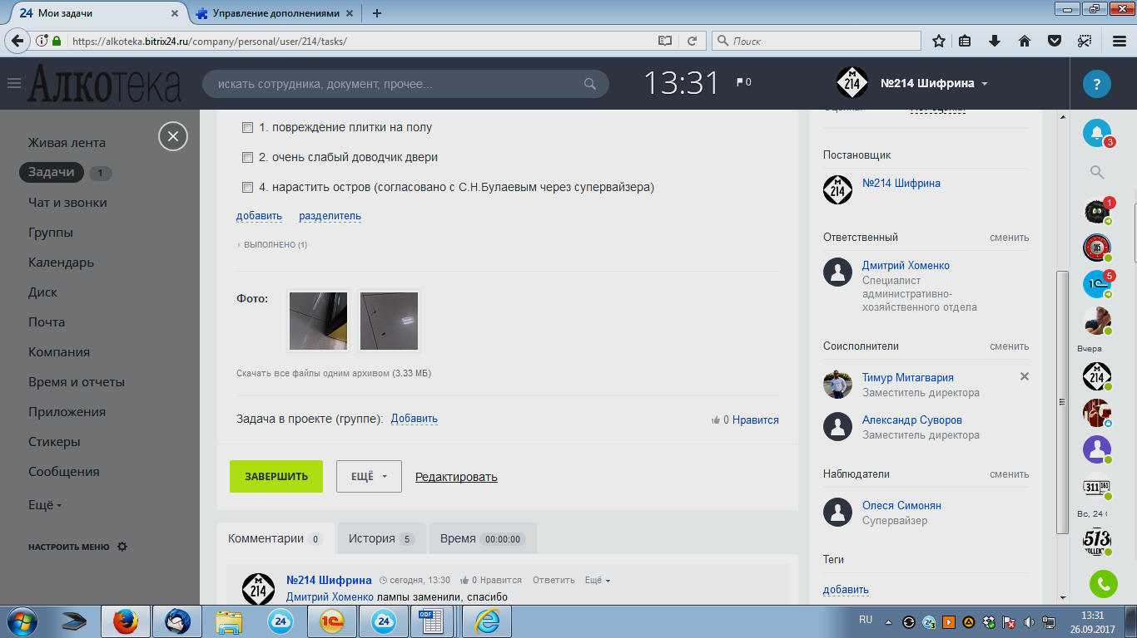
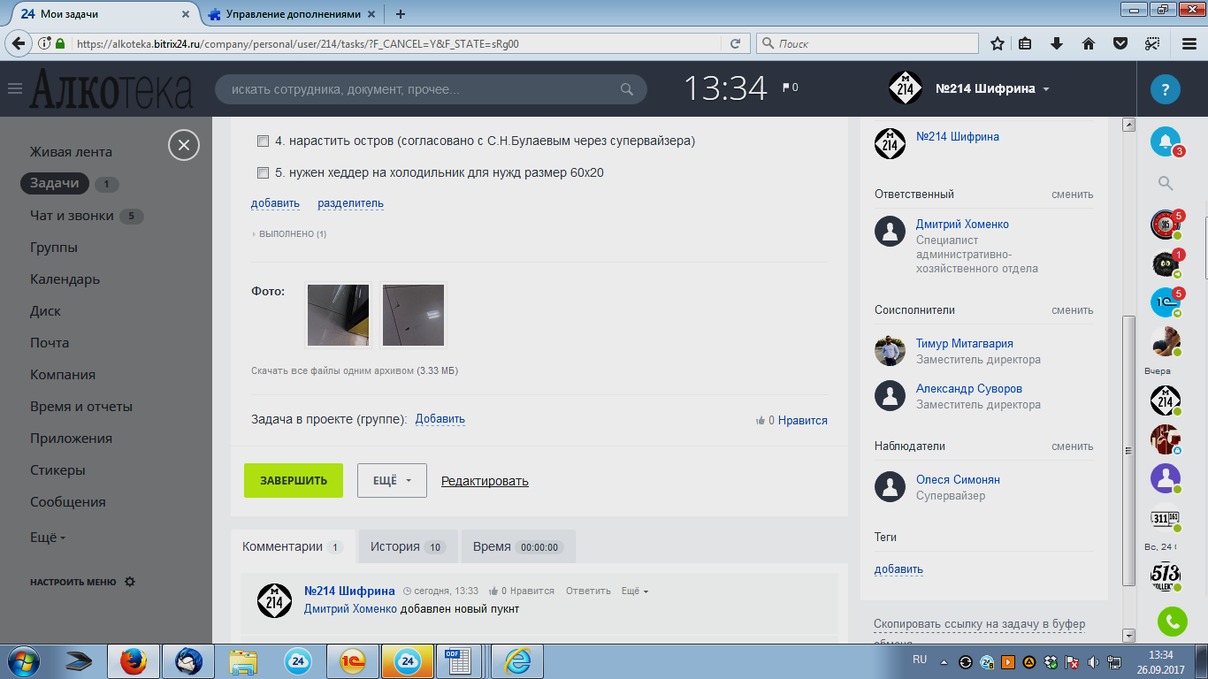
Регламент по оформлению заявок по текущим проблемам магазина:

- Составление заявки происходит путем постановки Задачи на корпоративном портале Битрикс.
- При составлении Задачи необходимо соблюдать следующие условия:
- Ответственное лицо по задаче:
а)специалист по АХО Аркадий Маилов (Краснодарский край, Ростовская область); б)специалист по АХО Денис Каширин (г. Краснодар, г. Горячий Ключ, ст. Новотиторовская, ст. Динская, п. Яблоновский, п. Энем)

- Соисполнители – Тимур Митагвария, Александр Суворов;
- Наблюдатели – супервайзер, курирующий ваш магазин;
- Название задачи – СТРОГО «Номер Магазина и адрес». Например, «214. Шифрина, 1»;
Рис. 1

- Составление задачи и внесение новых проблем происходит строго по воскресеньям в течение рабочего дня. При возникновении проблемы, которая требует срочного решения, необходимо сразу звонить ответственному специалисту АХО ( город — Денис Каширин, край — Аркадий Маилов), не дожидаясь воскресенья!!
- Составление задачи и внесение новых проблем осуществляется СТРОГО руководителем магазина (старшим продавцом/администратором/и.о. старшего продавца). Таким образом, если у руководителя в день внесения дополнений по задаче (воскресенье) будет выходной, ему необходимо подготовить перечень новых проблем для работающих в ту смену коллег и проконтролировать их внесение в задачу. Рис. 3
- Все проблемы в задаче необходимо перечислять, используя функцию «чек-лист». При необходимости разъяснения какой-либо проблемы, пишем комментарий по тексту задачи с указанием того пункта в чек-листе, к которому он относится.
- После устранении какой-либо проблемы, указанной в чек-листе, необходимо своевременно отмечать (вычеркивать) это по чек-листу и указывать комментарий. Пример Рис.2.

Рис. 2
Рис. 3
Таким образом, каждый магазин единоразово составит задачу о текущих проблемах магазина, которая будет являться неким досье по магазину, позволяющим следить за всеми проблемами и их решением. Это исключит случаи, когда магазин иногда забывал указывать еще нерешенные проблемы, таким образом, решение данной проблемы затягивалось.
Внимание: если в магазине нет текущих проблем, то создавать задачу не нужно!!

